Mars 2014
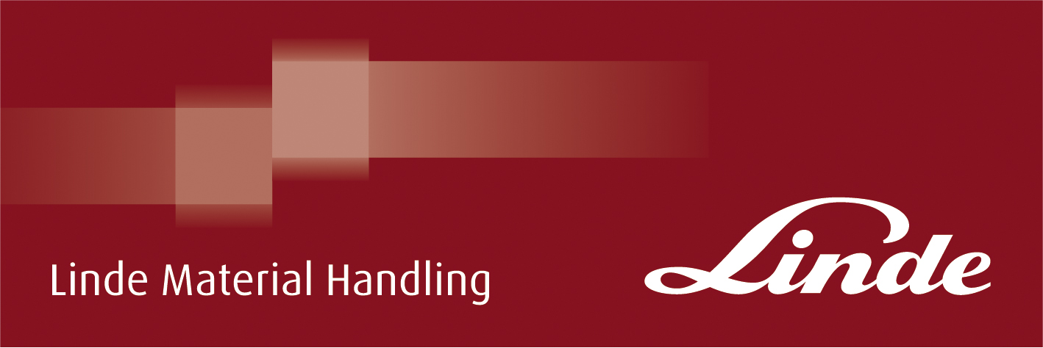

Nyhet

Speciallösningar är vardag för oss

Få av de Linde truckar som levereras till kund är standardmodeller till 100 procent. Behovet av speciallösningar är stort. Nästan alla truckar vi levererar är anpassade på något sätt. Speciallösningar är vardag för oss.
Lindes mål är att förenkla kundernas materialhantering. Därför kan den som kör en Lindetruck göra det med glädje och trygghet. Truckarna har en säkerhetsnivå av högsta klass och en ergonomisk design som motverkar arbetsskador. Dessutom är de alltid välutrustade redan i grundutförande.
Men ofta krävs någon form av anpassning, helt enkelt för att våra kunders vardag är olika. För att möta behovet av anpassningar har vi ökat utbudet av optioner från fabrik. Men ibland är inte heller det tillräckligt.
Kunderna har ett brett spektra av önskemål, från att en stol behöver extra plats i hytten till en genomgripande ombyggnad av ett chassi.
Det är en naturlig del av vår verksamhet att hitta rätt lösning och vi har lång erfarenhet av att samarbeta med kunder och underleverantörer när det gäller specialfunktioner. ibland ställs vi inför en unik problemställning som kräver en speciallösning (customised option) som aldrig gjorts förut. Hittills har vi löst det också.
Processen vid ett anpassningsuppdrag går förenklat till så här:
Lindesäljaren får förfrågan om en anpassning från kund och undersöker om den finns som option från fabrik. Om inte, måste arbetet göras på verkstaden i Örebro.
Vi kollar först om det är möjligt att göra. Om så är fallet gör vi en detaljkonstruktion, och tar fram ett lösningsförslag och ett pris. När vi fått kundens godkännande, beställer vi delar och sätter sedan igång med arbetet. Många gånger tar vi fram specialkonstruktioner i vår egen smedja. Vi dokumentera allt och har en databas över alla svenska kundanpassningar. Så ibland kan det hända att det finns en befintlig lösning som vi kan utgå ifrån i ett nytt projekt.
Vid huvudkontoret i Örebro finns medarbetare som enbart arbetar med kundanpassningar och speciallösningar - produktionsplanerare, produktionsledare, konstruktörer, tekniker, inköpare och montörer.
Många av våra montörer har expertkunskap inom olika områden. Vi törs nästan säga att vi är vassast på marknaden när det gäller optioner som inte kan beställas från fabrik.
Ingen anpassning är den andra lik. Det kan handla om detaljer, som olika längd på en gaffel eller olika typer av batterier. Små skillnader kan göra mycket, därför är det viktigt att vi löser kundens problem.
De vanligaste anpassningarna handlar om ergonomi och säkerhet. Runt 15-20 procent av de anpassningar vi gör är stora och genomgripande. Resten är mindre men lika viktiga för att föraren ska göra sitt jobb på ett bra sätt. Vi gör något på nästan varenda maskin - till nytta för kunden.

Exempel på anpassningar och speciallösningar:
- Förhöjda hytter
- Vändbara förarplatser
- Kundanpassade spakar, reglage och miniratt
- Specialanpassade truckar för pappershantering
- Automatisk tilt
- Automatisk klämkraftkontroll
- Lasthållningsskydd
- Överlastindikering
- Ombyggd hytt för förbättrad sikt
- Påbyggnad av specialaggregat, ex. lyftkran
- Vågutrustning
- Kamerautrustning för ökad säkerhet
- Backsensor
- Ombyggnad av stativ för ökad sikt
- Påkörningsskydd och ryggstöd för ledstaplare
- Tiltbara stolar och anpassad förarmiljö
- Brandsläckningsutrustning
- Siktoptimerat tak
- Ombyggnation av hela chassit

Vill du veta mera – kontakta
Karl Johan Lindahl
070-331 28 05
kj.lindahl@linde-mh.se

